Выкопировка
из генерального плана
Белохуторского сельского поселения Ленинградского района Краснодарского края

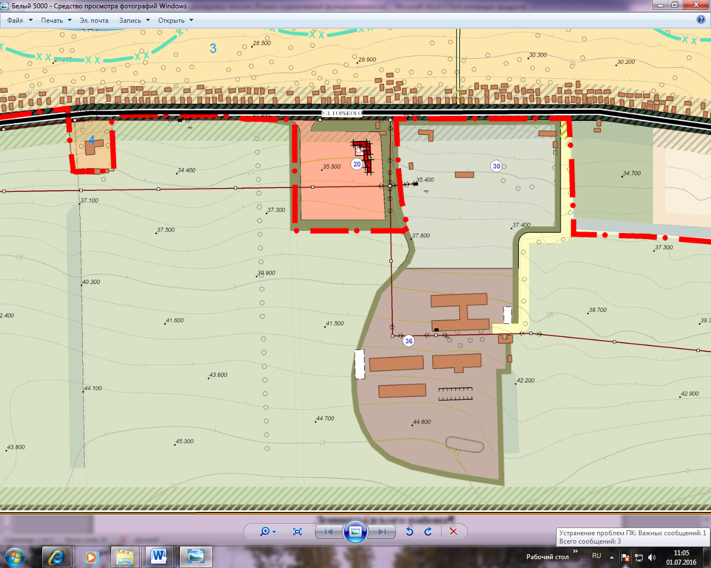

Испрашиваемый земельный участок

УСЛОВНЫЕ ОБОЗНАЧЕНИЯ
к генеральному плану Белохуторского сельского поселения
Ленинградского района Краснодарского края
